Les essais et les démarches engagés, même non aboutis sont pris en compte
La grêle
La grêle est la chute de morceaux de glace, appelés grêlons. Elle se produit le plus souvent lors d'un orage et se forme par solidification de gouttes d’eau liquide dans un nuage.
Selon la taille et la vitesse des grêlons, la grêle peut causer de graves dommages aux cultures, aux véhicules et aux bâtiments. Elle peut également être dangereuse pour les personnes et les animaux. Certaines études montrent que le réchauffement climatique peut entrainer des orages de grêle plus intenses.
Partie A – Étude du grêlon
Question 1 (1 point) Citer deux conséquences possibles que peut présenter un orage de grêle.
Document 1 : Modélisations des trois états physiques de la matière. Les molécules d’eau sont représentées par le symbole .
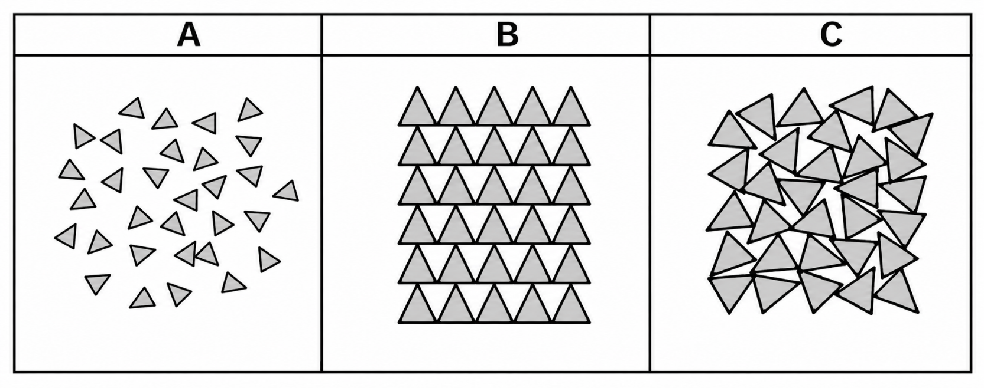
Question 2 (0,5 point) Choisir, parmi les modélisations A, B et C du document 1 ci-dessus, celle qui représente un grêlon à l’échelle microscopique en recopiant la lettre correspondante sur la copie.

Le grêlon est constitué de molécules d’eau dont la formule chimique est H2O. Question 3 (1 point) Donner le nom et le nombre des atomes qui constituent la molécule d’eau.
Question 4 (1 point) Indiquer, en justifiant la réponse, si la formation de grêlons au sein du nuage à partir des gouttes d’eau est une transformation physique ou une transformation chimique.

Un grêlon chute verticalement, sans vitesse initiale. L’évolution de la vitesse de ce grêlon du début de sa chute jusqu’à l’impact avec le sol est représentée sur le graphique du document 2.
Document 2 : Courbe théorique de l’évolution de la vitesse 𝑣 du grêlon, lors de sa chute, en fonction du temps 𝑡.
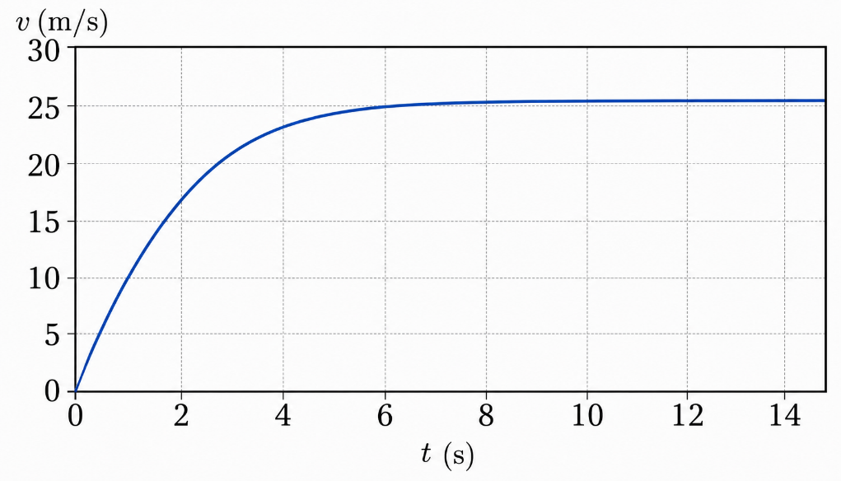
Question 5 (2 points) Décrire, en justifiant, le mouvement du grêlon durant les 5 premières secondes de sa chute.
La réponse, rédigée en 3 à 4 lignes, devra contenir deux termes de la liste ci-dessous.
Liste des termes proposés : rectiligne / circulaire / accéléré / ralenti / uniforme.
Chaque terme choisi sera expliqué à l’aide d’un vocabulaire rigoureux et précis. La qualité de la rédaction sera valorisée.
Question 6 (1 point) Nommer la forme d’énergie qui est convertie en énergie cinétique au cours de la chute du grêlon.
Question 7 (1 point) Recopier, parmi les 3 relations proposées ci-dessous, celle qui permet de calculer l’énergie cinétique 𝐸_{c} d’un objet à partir de sa masse m et de sa vitesse v. 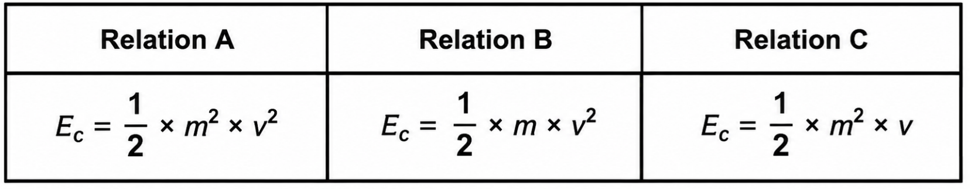
Document 3 : Conséquences de la chute d’un grêlon
Diamètre du grêlon | 5 à 15 mm | 15 à 25 mm | 25 à 40 mm | 40 à 70 mm
Énergie cinétique à l’impact | 0,003 à 0,23 J | 0,23 à 1,75 J | 1,75 à 11,5 J | 11,5 à 108 J
Conséquences  possibles | Dommages mineurs aux cultures | Graves dommages aux cultures | Voitures endommagées | Dangereux, risques de blessures graves

Le grêlon étudié a une masse m = 0,013 kg.
Question 8 (2,5 points) Déterminer, à l’aide des documents 2 et 3, ainsi que d’un calcul, deux conséquences de l’impact à vitesse maximale de ce grêlon lors de sa chute. Toute démarche même partielle sera prise en compte.

